Zabbix通过SNMP协议监控Dell Compellent存储设备。

**监控思路和监控网络设备是一样的：首先确定设备是否支持snmp协议，如果支持的话下一步要拿到设备的模板或者私有mib库，一般是向厂家索取或者到网上下载。如果没拿到mib库，设备oid的值没办法确定具体的含义，也就没办法监控了。有了mib库后，导入到mib browser里分析每个oid的含义。最后结合Zabbix进行监控。**

**跟Dell存储工程师拿到mib库后，经过筛选，Zabbix监控的指标如下：**

|  |  |
| --- | --- |
| 一般信息 | Dell存储的名字  Dell存储的服务标签  Dell存储的版本标识  Dell存储的状态  Dell存储的管理URL |
| 扩展盘柜信息 | 扩展盘柜N的名字  扩展盘柜N的型号  扩展盘柜N的服务标签  扩展盘柜N的状态 |
| 控制器信息 | Dell存储控制器N的名字  Dell存储控制器N的型号  Dell存储控制器N的服务标签  Dell存储控制器N的状态  Dell存储控制器N是否主控制器  Dell存储控制器N的IP地址 |
| 磁盘信息 | Dell存储磁盘N的位置  Dell存储磁盘N的健康状态  Dell存储磁盘N的容量  Dell存储磁盘N的状态  Dell存储磁盘N的状态消息 |

**效果图：**

**下面给出监控方法：**

# 一、存储设备配置SNMP

**Dell Compellent存储设备开启SNMP有下面两种**

**方法：**

## 1、登录Enterprise Manager Client配置

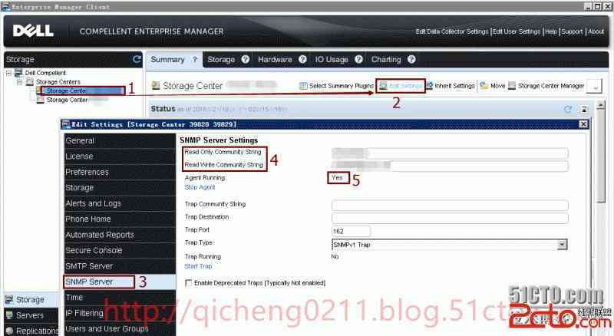

## 2、登录WEB管理地址配置

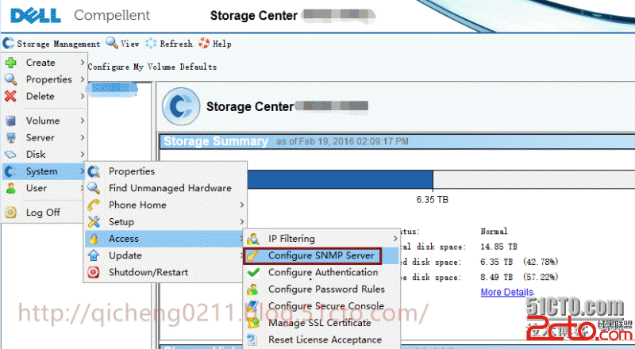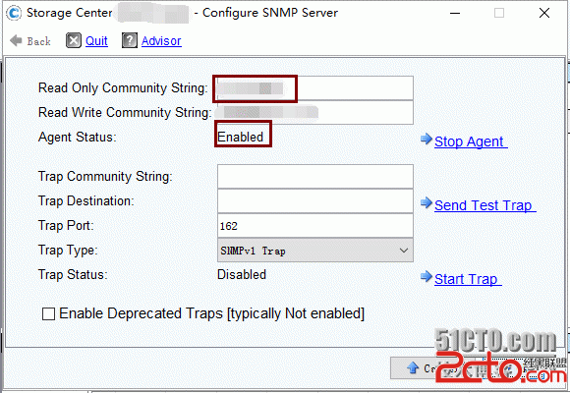

**进入SNMP Server配置界面后，填写“Read Only Community String”并Start Agent，保存。**

**然后测试一下是否能get到数据：**

**snmpget -v 2c -c public 192.168.1.1 .1.3.6.1.4.1.674.11000.2000.500.1.2.1.0**



# 二、配置Zabbix

## 1、创建value map

**这一步比较麻烦，主要为了增加监控数据的可读性。登录zabbix前台，选择Administration->General->value map：**

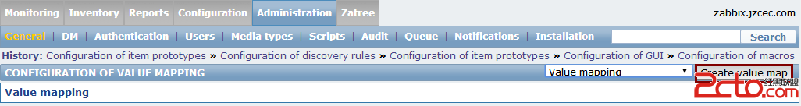

**创建如下value map：**

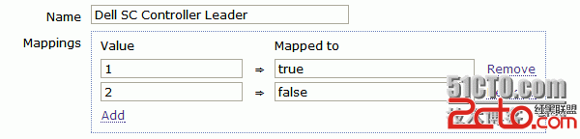

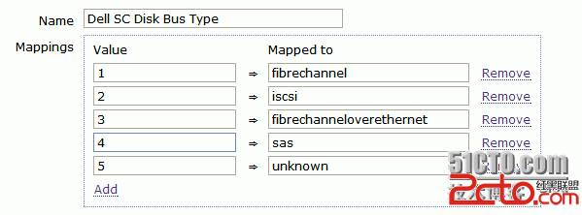

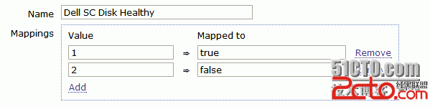

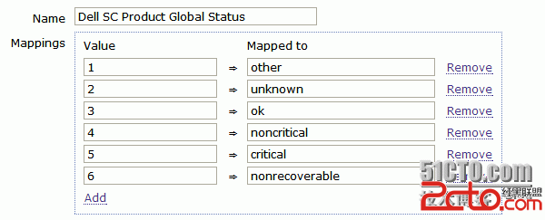

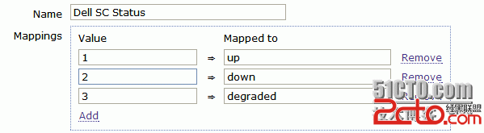

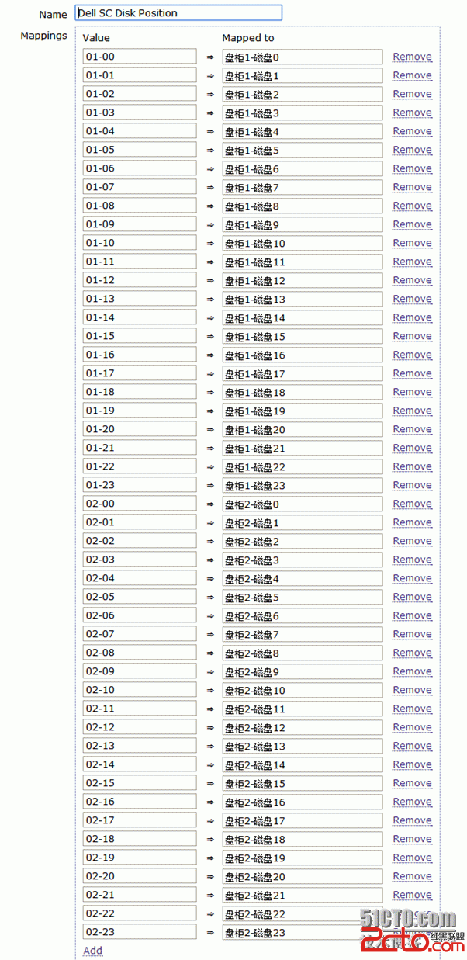

## 2、导入模板

**选择Configuration->Templates->Import，导入“Template SNMP DELL STORAGE”模板。模板是根据mib库做好的，配置如下：**

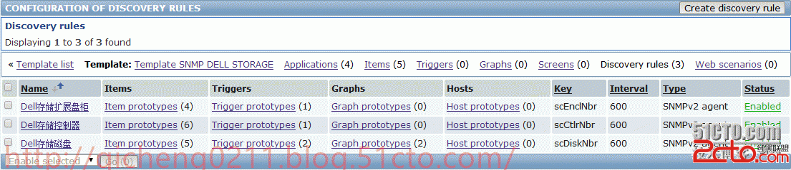

**模板里配置好了触发器，当设备状态出现异常时会触发告警。**

## 3、配置全局变量{$SNMP_COMMUNITY_DELLSC}

**选择Administration->General->Macros，创建变量“{$SNMP_COMMUNITY_DELLSC}”，Value处填写设备上配置的“Read Only Community String”，如下图：**

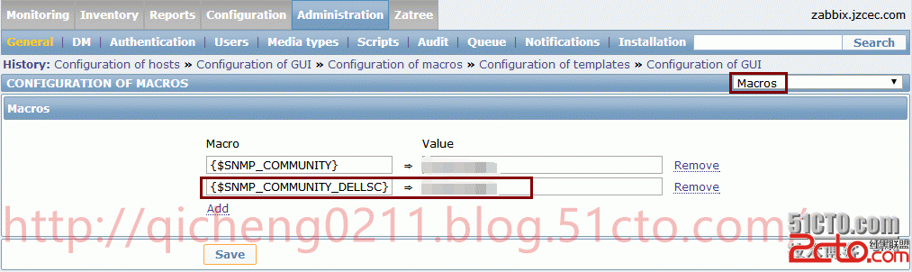

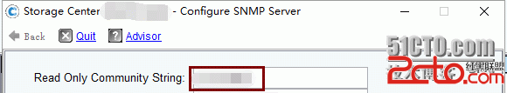

## 4、创建主机

**进入主机配置界面，记得填写“SNMP interfaces”为存储的管理地址：**

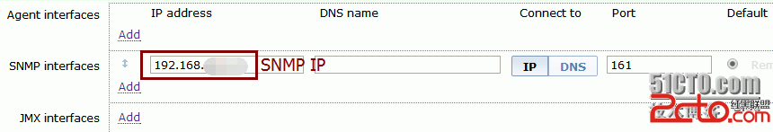

**链接“Template SNMP DELL STORAGE”模板：**

